1. feladat: Lalak (21 pont)
Készíts Logo eljárásokat a következő „Lalak” variációkra, amelyek a megadott formákat rajzolják! A paraméter (a példákban 50) a legrövidebb oldal hossza. Az ábra magassága ennek kétszerese. Az ábra szélessége pedig ennek háromszorosa.
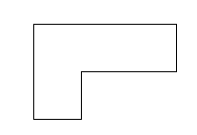 | 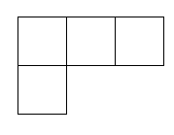 | 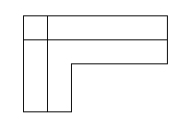
Lalak 50 | LalakA 50 | LalakB 50
2. feladat: Dobogó (24 pont)
Az olimpiai eredményhirdetéshez a dobogót úgy állították össze, hogy egyéni és csapatversenyek helyezettjei is felállhassanak rá. Az aranyérmesek 30, az ezüstérmesek 20, a bronzérmesek pedig 10 egység magasságú dobogón állnak. A dobogók szélessége 30-nak valamilyen többszöröse. Egy 30 szélességű dobogóra legfeljebb ketten állhatnak. Ha például négyfős csapatoknak készül a az eredményhirdetés, akkor 60 egység széles dobogókra van szükség, de ötfős csapatoknál már 90 egység szélesre.
Készíts Logo eljárást (DOBOGÓ :db), amely kirajzolja a dobogókat, ha mindegyiken :db versenyzőnek kell állnia.
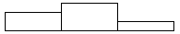
Példa:
DOBOGÓ 4
Elérhető összpontszám: 45 pont

